DECLARAÇÃO DE AUTORIA E RESPONSABILIDADE

19 de agosto de 2020.

Ao
Conselho Editorial - Revista Científica: Revista de Ciências Agrárias

Ref.: Submissão do manuscrito “Cinética de secagem de raspas de abóbora”

Nós, autores do manuscrito “Cinética de secagem de raspas de abóbora ”, declaramos que o artigo é original e que não se encontra sob análise em qualquer outro veículo de comunicação científica ou que tenha sido publicado em outro periódico científico de forma total ou parcial. Também, os autores reconhecem que o manuscrito em submissão ou outro que contenha os mesmos dados originais não poderá ser submetido simultaneamente e nem posteriormente a este ou a outro periódico, de qualquer natureza, sob pena de incorrer em ilícito civil e penal perante a lei nº 9.610/98 (lei do direito autoral).
Nós autores somos responsáveis por todos os conceitos, opiniões e interpretações que constam no manuscrito; que não foram omitidas informações a respeito de financiamentos para a pesquisa ou ligação com pessoas ou empresas que possam ter interesse direto nos dados apresentados no manuscrito; e concordamos com a transferência dos direitos autorais do artigo publicado referente á este manuscrito para a Revista Científica: Revista de Ciências Agrárias (ISSN 1984-5529).
Declaramos a seguir as participações dos autores no manuscrito:

Nome do autor | Contribuição
Frank Silva Cabral | Condução da pesquisa, análise estatística e redação do artigo.
Samuel Gonçalves Ferreira dos Santos | Análise estatística e redação do artigo
Dennis Ricardo Cabral Cruz | Condução da pesquisa
Vinícius Gonçalves Almeida | Condução da pesquisa
Renato Souza Rodovalho | Mentor do projeto e redação
Mônica Ferreira de Melo | Condução da pesquisa

Por estarmos todos em acordo com o texto presente neste documento, assinamos a presente carta.

Assinatura do 1º Autor:
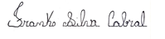
Frank Silva Cabral
Instituto Federal Goiano-Campus Ceres

Assinatura do 2º Autor:
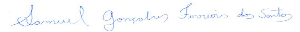
Samuel Gonçalves Ferreira dos Santos
(Autor Correspondência)
Universidade Federal de Viçosa

Assinatura do 3º Autor:
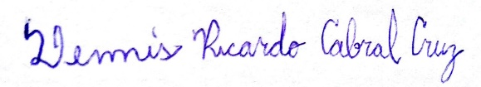
Dennis Ricardo Cabral Cruz
Instituto Federal Goiano-Campus Ceres

Assinatura do 4º Autor:
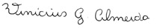
Vinícius Gonçalves Almeida
Universidade Federa de Viçosa

Assinatura do 5º Autor:
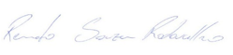
Renato Souza Rodovalho
Instituto Federal Goiano-Campus Ceres
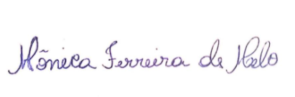
Assinatura do 6º Autor.
Mônica Ferreira de Melo
Instituto Federal Goiano-Campus Ceres

